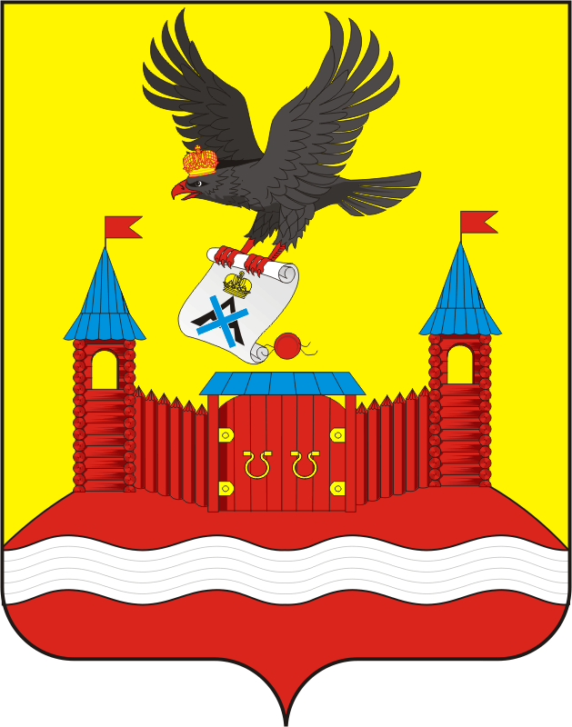
СОВЕТ ДЕПУТАТОВ МУНИЦИПАЛЬНОГО ОБРАЗОВАНИЯ НОВОЧЕРКаССКИЙ СЕЛЬСОВЕТ САРАКТАШСКОГО РАЙОНА ОРЕНБУРГСКОЙ ОБЛАСТИ
ПЯТЫЙ СОЗЫВ

РЕШЕНИЕ
первого организационного заседания Совета депутатов
Новочеркасского сельсовета пятого созыва

25 сентября 2025 года с. Новочеркасск № 4

О назначении ½ состава конкурсной комиссии для проведения конкурса по отбору кандидатур на должность главы муниципального образования Новочеркасский сельсовет Саракташского района Оренбургской области

В соответствии с частью 10 статьи 19 Федерального закона от 20.03.2025 № 33-ФЗ «Об общих принципах организации местного самоуправления в единой системе публичной власти», частью 3 статьи 16 Закона Оренбургской области от 21 февраля 1996 года «Об организации местного самоуправления в Оренбургской области», статьёй 28 Устава муниципального образования Новочеркасский сельсовет Саракташского района Оренбургской области, п.2.4. раздела II Положения «О порядке проведения конкурса по отбору кандидатур на должность главы муниципального образования Новочеркасский сельсовет Саракташского района Оренбургской области и избрания на должность главы муниципального образования Новочеркасский сельсовет Саракташского района Оренбургской области», утвержденного решением Совета депутатов Новочеркасского сельсовета от 28.08.2025 № 215,

Совет депутатов сельсовета

Р Е Ш И Л :

1. Назначить ½ состава конкурсной комиссии для проведения конкурса по отбору кандидатур на должность главы муниципального образования Новочеркасский сельсовет Саракташского района Оренбургской области:

- Абызбаева Джамиля Миргалеевна, заведующая Новочеркасской амбулаторией (по согласованию);
- Ломухин Юрий Иванович, учитель МОБУ «Островнинская ООШ» (по согласованию);
- Мадьяров Иксангалей Хайруллович, пенсионер, староста с.Камышино(по согласованию);
- Зайцева Елена Николаевна, библиотекарь Островнинского сельского филиала МБУК «ЦБС Саракташского района Оренбургской области».

2. Не позднее 26 сентября 2025 года в письменной форме уведомить главу Саракташского района о начале процедуры формирования конкурсной комиссии с предложением назначения районной части членов конкурсной комиссии по отбору кандидатур на должность главы муниципального образования Новочеркасский сельсовет Саракташского района Оренбургской области.
3. Решение вступает в силу со дня его подписания и подлежит размещению на официальном сайте администрации Новочеркасского сельсовета.
4. Контроль за исполнением данного решения оставляю за собой.

Председатель Совета
депутатов сельсовета Г.Е.Матвеев

Разослано: | администрации Новочеркасского сельсовета, организационному отделу администрации района, официальный сайт администрации сельсовета, прокуратуре района

